Formato para Nota Conceptual
Sesiones de la PN26

Título de la sesión | Colombia ante las Amenazas Extraterrestres: Ciencia, Riesgo y Política Pública
Organización anfitriona | AstroCO - Comunidad Colombiana de Astronomía
Contacto principal | Lauren M. Flor Torres
Suplente
Organización Co-Anfitriona | Universidad de Antioquia
Contacto principal | Jorge I. Zuluaga Callejas
Suplente
Punto Focal UNGRD | Mauricio Romero, UNGRD

No. | Sección | Descripción
1 | Metodología / Tipo de sesión | Panel de discusión (si se habilita, se mostraran videos)
2 | Objetivo(s)* | - Visibilizar las amenazas de origen extraterrestre como riesgos reales que deben integrarse a los marcos nacionales de gestión del riesgo de  desastres, a partir de evidencia científica generada por investigadoras e investigadores colombianos.  - Presentar los avances institucionales de Colombia en la materia, en particular la creación de la Mesa Técnica de Amenazas Extraterrestres en la Comisión Nacional para el Conocimiento del Riesgo, y el papel de la astronomía observacional nacional como capacidad estratégica soberana para la detección, monitoreo y gestión de estas amenazas.  - Convocar a tomadores de decisiones a comprometer acciones concretas que fortalezcan simultáneamente la gestión del riesgo extraterrestre y el desarrollo de la astronomía observacional hecha en Colombia.
3 | Resultado(s)* medibles(s) | Identificación de al menos tres acciones concretas para incorporar las amenazas extraterrestres en el próximo Plan Nacional de Gestión del Riesgo de Desastres, con énfasis en el fortalecimiento de capacidades nacionales de observación astronómica.
4 | Descripción general* | Las amenazas de origen extraterrestre —impactos de asteroides y meteoritos, tormentas geomagnéticas severas y objetos de órbita cercana a la Tierra (NEOs)— constituyen fenómenos documentados con capacidad de generar desastres de escala regional o global. A pesar de su relevancia, estas amenazas permanecen ausentes de los marcos nacionales y regionales de gestión del riesgo en América Latina, representando una brecha crítica de conocimiento y gobernanza en la implementación del Marco de Sendai 2015–2030.  Esta sesión responde directamente a las Prioridades 1 y 2 del Marco de Sendai: comprender el riesgo de desastres y fortalecer la gobernanza para gestionarlo.  En línea con la Prioridad 1, se presentará evidencia científica sobre la naturaleza, probabilidad e impacto potencial de estas amenazas en el territorio colombiano y la región andina, incluyendo las lecciones del seguimiento al asteroide 2024 YR4 —primer objeto de esta naturaleza identificado como amenaza potencial concreta para América del Sur—. Esta evidencia ha sido construida por astrónomas y astrónomos colombianos, lo que subraya el valor estratégico de invertir en ciencia propia para conocer y gestionar los riesgos del país.  En articulación con la Prioridad 2, la sesión presentará la creación de la Mesa Técnica de Amenazas Extraterrestres en la Comisión Nacional para el Conocimiento del Riesgo, liderada por la UNGRD con participación de AstroCO. Esta mesa es un hito inédito en la región y un modelo de gobernanza interinstitucional que reconoce explícitamente a la comunidad científica nacional como actor indispensable en la construcción de lineamientos de gestión del riesgo.  Un mensaje central de esta sesión es que fortalecer la gestión del riesgo extraterrestre en Colombia requiere, de manera inseparable, fortalecer la astronomía observacional en Colombia. Sin telescopios propios, sin redes nacionales de monitoreo y sin formación de talento humano en astronomía, el país dependerá permanentemente de alertas generadas en el exterior, con los rezagos y limitaciones que eso implica para la toma de decisiones oportuna. La PN26 es el escenario para que esta articulación entre ciencia nacional y política pública de gestión del riesgo quede consignada como compromiso institucional.  La sesión se alinea igualmente con el Plan de Acción Regional para las Américas en sus líneas sobre integración de nuevas tipologías de riesgo, fortalecimiento de sistemas de información y articulación entre academia, Estado y organismos internacionales, posicionando a Colombia como referente regional en defensa planetaria aplicada a la reducción del riesgo de desastres.
5 | Enfoque(s) y Eje(s) transversal(es) que aplican a la sesión* | Enfoques principales:  - Comunidades de aprendizaje y participación: Promueve el diálogo multisectorial entre academia, Estado y sociedad civil, reconociendo a las comunidades científicas nacionales —astrónomas y astrónomos colombianos— como actores clave en la construcción colectiva del conocimiento del riesgo.  - Planeación y ordenamiento que incorpora la GRD. La Mesa Técnica de Amenazas Extraterrestres en la Comisión Nacional para el Conocimiento del Riesgo es un avance concreto hacia la incorporación de estos escenarios en los instrumentos de la UNGRD, lo que exige fortalecer la astronomía observacional en Colombia como capacidad estratégica nacional.  - Preparación y recuperación oportuna. La sesión abre el diálogo sobre las capacidades operativas y protocolos de alerta temprana necesarios para una respuesta eficaz ante eventos extraterrestres, articulando la red de observatorios y profesionales colombianos en astronomía con los mecanismos de la UNGRD.  Eje transversal:  Ciencia, tecnología e innovación. La observación astronómica, la modelación de trayectorias de objetos de órbita cercana a la Tierra y el monitoreo en tiempo real son las herramientas que sustentan la gestión de este riesgo. La sesión defiende la necesidad de invertir en el desarrollo de la astronomía observacional hecha en Colombia articulando la infraestructura científica nacional con la UNGRD para fortalecer la alerta temprana, la soberanía en el conocimiento del riesgo y la toma de decisiones basada en evidencia.
6 | Preguntas que la sesión buscará responder* | - ¿Qué nos enseñó el asteroide 2024 YR4 sobre las capacidades de Colombia para identificar, monitorear y responder ante una amenaza extraterrestre real?  - ¿Qué rol puede cumplir la astronomía observacional desarrollada en Colombia en la construcción de un sistema nacional de alerta temprana ante este tipo de amenazas?  - ¿Cómo deben incorporarse las amenazas extraterrestres en el próximo Plan Nacional de Gestión del Riesgo de Desastres y en los instrumentos de planificación territorial?  - ¿Cómo puede Colombia articularse con redes internacionales de defensa planetaria y aportar una voz latinoamericana en este debate global?
7 | Conferencistas y/o facilitadores | - Dra. Lauren M. Flor Torres- Profesora de la Universidad de Antioquia - Presidente de AstroCO  - Dr. Jorge I. Zuluaga Callejas - Profesor de la Universidad de Antioquia  - Dra. Adriana Victoria Araujo Salcedo, Directora del centro de estudios Astrofísicos, Observatorio Julio Garavito Armero Gimnasio Campestre.  - Dr. Mauricio Romero Torres, Subdirección para el Conocimiento del Riesgo - Unidad Nacional para la Gestión del Riesgo de Desastres
*Note que el listado definitivo de invitados, conferencistas, panelistas, etc. deberá presentarse el 17 de abril junto con sus fotografías de perfil y reseñas biográficas.

Fotografías de los conferencistas


Lauren Flor Torres
Doctora en Astrofísica,, profesora e investigadora en la Universidad de Antioquia. Su trabajo integra la investigación en astrofísica estelar y espectroscopia, junto con a la creación de espacios más equitativos en las áreas STEM. Actualmente se desempeña como Presidenta de la Comunidad Colombiana de Astronomía (AstroCO). Ha liderado iniciativas de política pública científica ante organismos gubernamentales y cuenta con una trayectoria dedicada a la formación académica universitaria y la divulgación científica, promoviendo la integración de la ciencia en la agenda de seguridad y desarrollo sostenible del país.
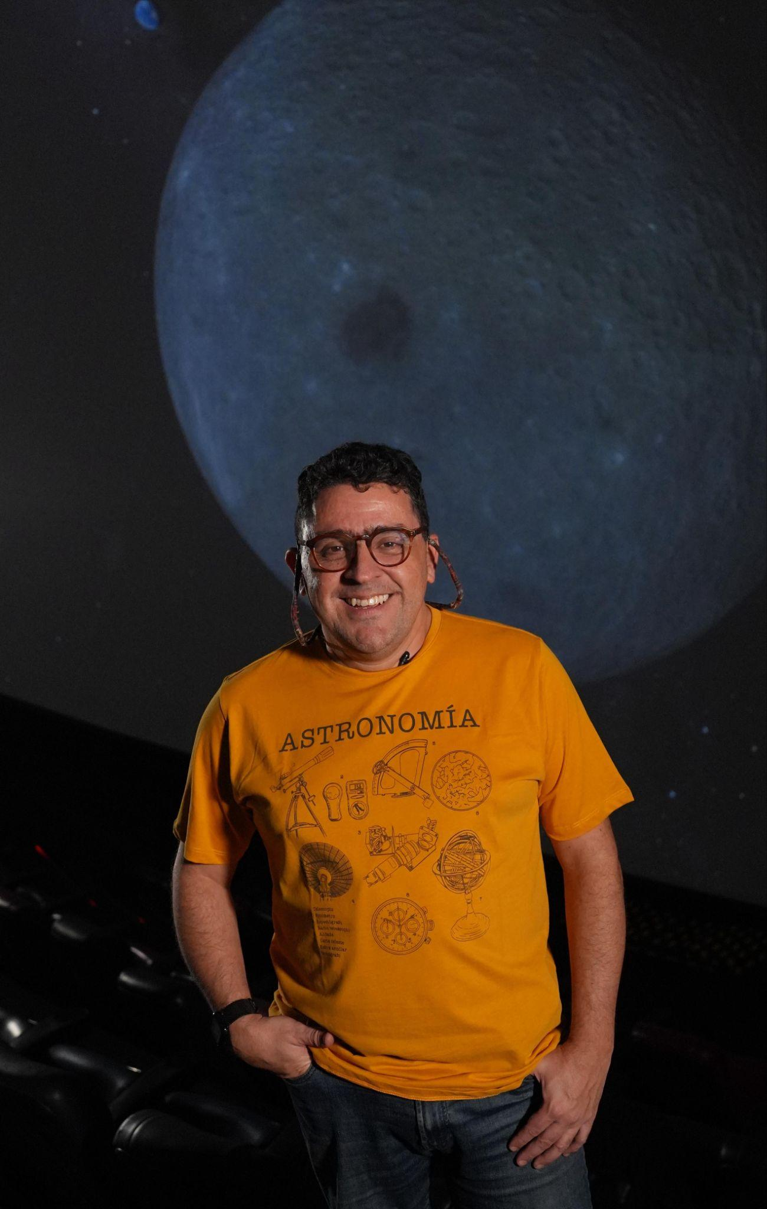
Jorge I. Zuluaga Callejas
Físico y Doctor en Física, profesor titular e investigador en la Universidad de Antioquia. Su trabajo integra investigación en ciencias planetarias y astrobiología, computación científica de alto desempeño y formación avanzada en física y astronomía. Ha liderado grupos y programas académicos, y cuenta con una trayectoria de publicaciones en exoplanetas, exolunas, campos magnéticos planetarios, dinámica orbital y meteoroides, junto con una labor sostenida de divulgación científica en escenarios académicos y públicos

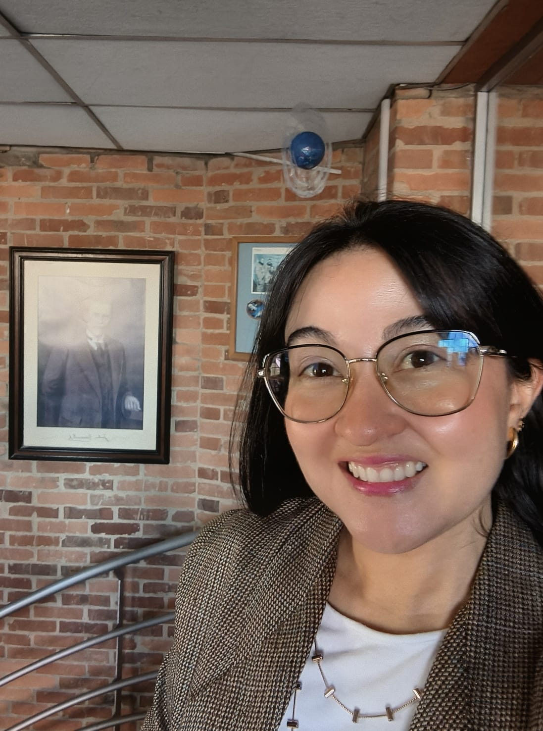
Adriana Victoria Araujo Salcedo
PhD. en Física Teórica con Maestría en Física y pregrado en Matemáticas
Directora del Observatorio Julio Garavito Armero del Gimnasio Campestre


Mauricio Romero Torres
Doctor en biociencias, Subdirección para el Conocimiento del Riesgo, Unidad Nacional para la Gestión del Riesgo de Desastres

